Lille sommerfugl ……..fold den selv
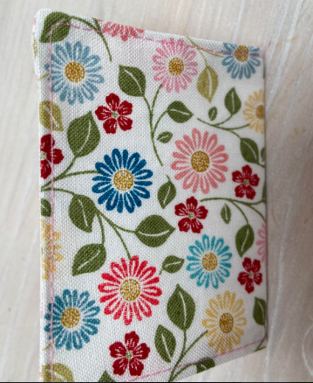
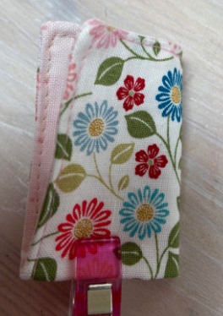
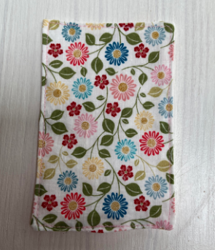
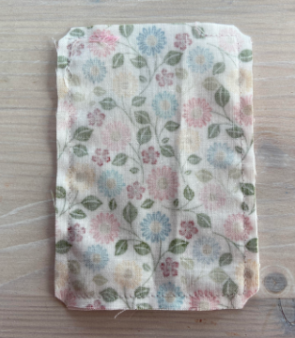
- Skær 2 stk stof 13x9 cm. Læg dem ret mod ret og sy hele vejen rundt – lad dog et lille stykke være til at vende igennem. 2)Lav en smal stikning hele vejen rundt. 3) fold de korte sider vrang mod vrang 4) fold sammen igen så du får en lille ”bog”.
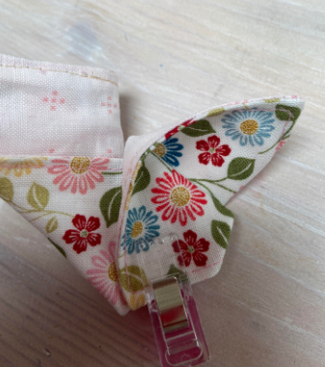
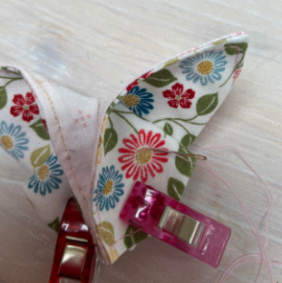
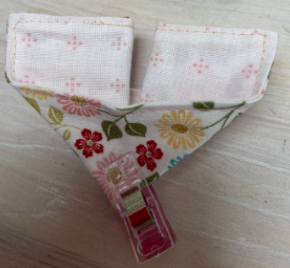
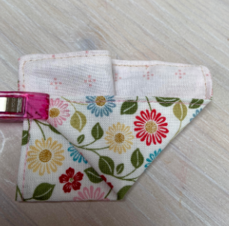
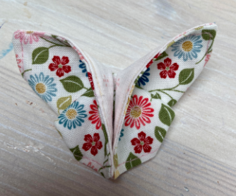
5) fold den ene side ud så der dannes en spids 6) vend sommerfuglen om og fold den anden side på samme måde 7) fold øverste højre hjørne ned til spidsen – hold fast med en klemme 8)sy et par sting gennem alle lag i vingen - fold den anden vinge på samme måde og sy den fast med et part sting
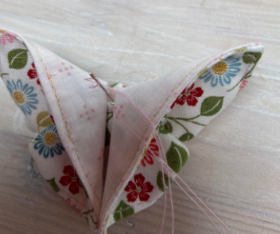
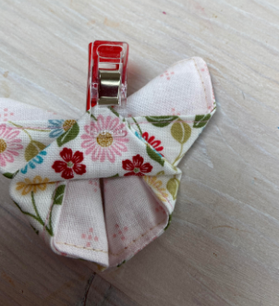
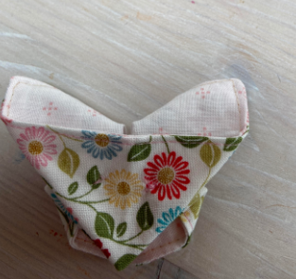
9) vend bagsiden op 10) buk spidsen op mellem vingerne og sæt en klemme i 11) sy et par sting gennem alle lag af kroppen 12) sommerfuglen er færdig.
God fornøjelse

